Was sind Biegeradius und Mindestbiegeradius?

Das Ziel ist es die Kabel und Leitungen bei der Verlegung und der Verwendung nicht zu beschädigen. Je kleiner der angestrebte Biegeradius ist, desto flexibler muss das Material sein. Im Umkehrschluss bedeutet dies: Je starrer ein Kabel ist, desto größer ist der Mindestbiegeradius.
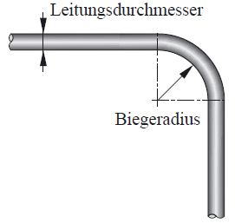
Der minimal zulässige Radius für die Biegung von Leitungen oder Kabel wird bestimmt aus dem x-fachen Wert des Leitungs- oder Kabelaußendurchmessers, und des Aufbau der verwendeten Leitungen oder Kabel. Zur Berechnung können Tabellen aus den VDE-Regelwerken herangezogen werden. Wichtig sind allerdings auch die jeweiligen Herstellerangaben bei Verwendung von z. B. nicht harmonisierten Leitungen.
Abbildung 2
Quelle VDE-Schriftenreihe
Normen verständlich 26

Kabel für feste Verlegung | Leitungsdurchmesser D
einadrige Kabel | Mindestbiegeradius = 15D
mehradrige Kabel | Mindestbiegeradius = 12D
Quelle VDE 0276-603:2018-04 Verteilerkabel mit Nennspannung 0,6kV/1kV
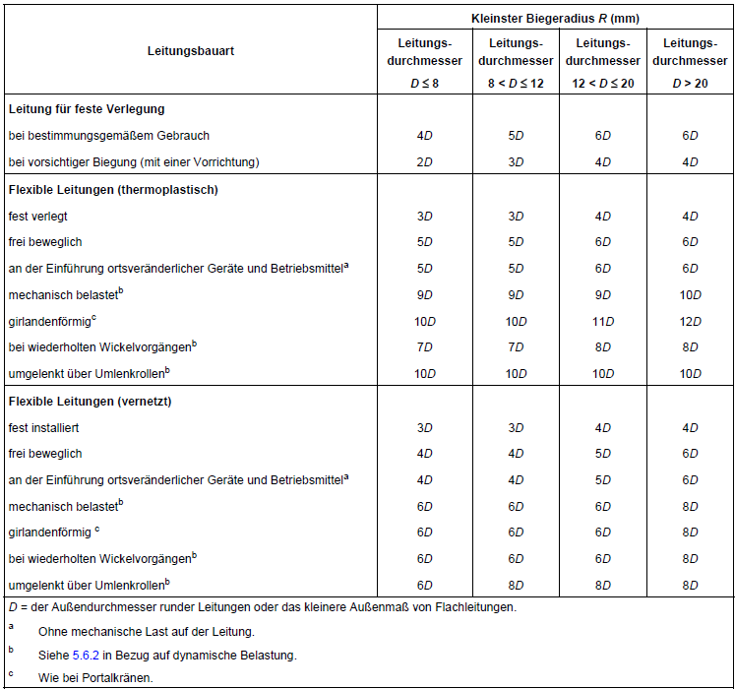
Bei der Verlegung von Leitungen und Kabel sind die Kabelwege und Kabelträger so zu planen und zu errichten, dass die Mindestbiegeradien nicht unterschritten werden. Bei Maschinen können das nicht nur Kabelbahnen für feste Verlegung, sondern auch Energieketten für bewegliche Anwendungen sein.

Auch bei handgeführten elektrischen Betriebsmitteln wird einer möglichen Beschädigung des Anschlusskabels durch zu kleine Biegeradien, mit Hilfe einer Knickschutztülle vorgebeugt.

Quelle: VDE 0298-565-1:2015-02-Tabelle 3 Kabel und Leitungen – Leitfaden für die Verwendung von Kabeln und isolierten Leitungen mit einer Nennspannung nicht über 450/750 V (U0/U)

